Rogelio Daniel Gonzalez Nieto

area de ciencias de la computacion  FACULTAD DE INGENIERIA

Diseno de simulador

Para la ejecución del programa realizado en sic standard se implemento la siguiente interfaz gráfica en el programa:

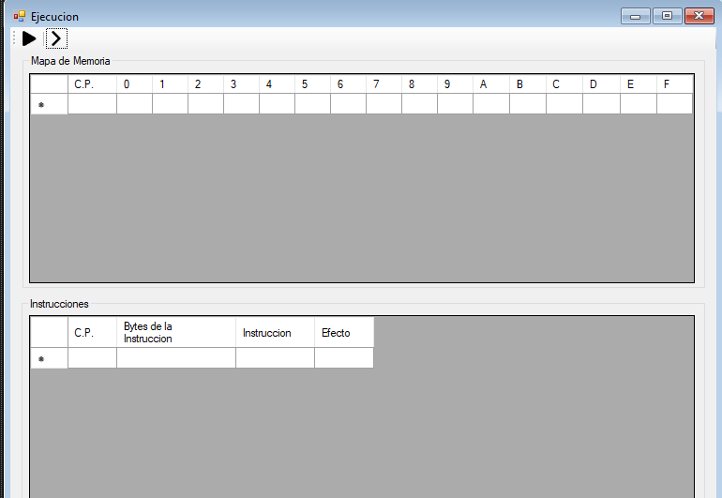

Para poder iniciar la ejecución del programa el analizador debe de terminar de ejecutar todos sus pasos y no tener errores en él, al terminar todo esto se desbloqueara el botón de ejecución en la ventana principal

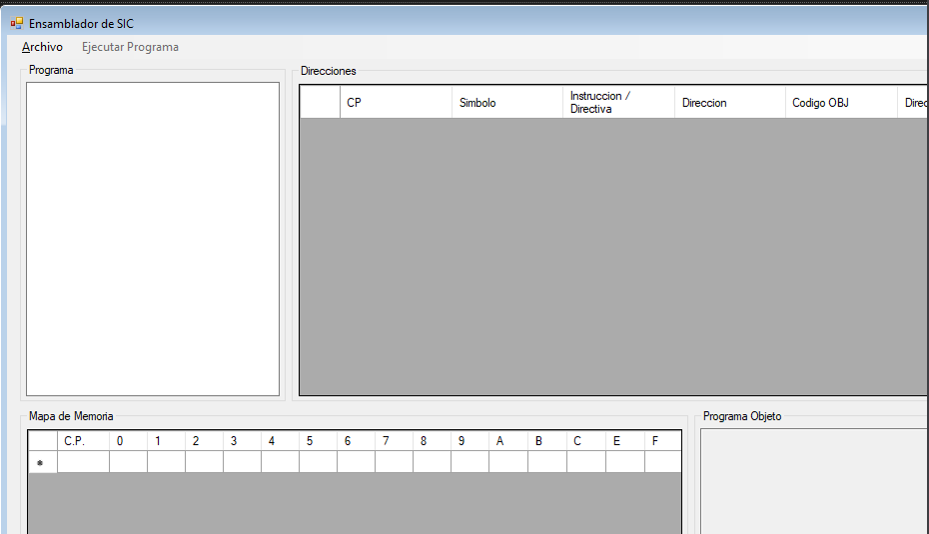

Al dar click en el botón de ejecutar programa se abrirá la segunda ventana con el simulador y podremos elegir entre ejecutar todo el programa en una sola acción o ejecutar paso a paso esto con ayuda de los botones de inicio o paso a paso